

Newsletter czerwiec 2011

Szanowni Państwo,

wychodząc naprzeciw oczekiwaniom Uczestników i Laureatów konkursu „Gmina Fair Play” stworzyliśmy specjalny Newsletter, za pośrednictwem którego informujemy Państwa systematycznie o działaniach prowadzonych w ramach konkursu. Serdecznie zapraszamy do zapoznania się z informacjami zawartymi w niniejszym Newsletterze. Życzymy Państwu miłej lektury.

Kolejne działania promocyjne
na rzecz Laureatów konkursu„Gmina Fair Play”
- Jak promują się regiony w Stanach Zjednoczonych…
14 lipca 2011 – zaproszenie, dla Laureatów oraz Uczestników konkursu „Gmina Fair Play”, na konferencję: VIRGINIA'S HAMPTON ROADS. Nowi partnerzy, nowe możliwości, nowe szanse.
Do materiałów przeznaczonych dla uczestników konferencji zostaną dołączone materiały promocyjne konkursu „Gmina Fair Play.” Partnerzy amerykańscy otrzymają od nas informacje o konkursie z rekomendacją Laureatów konkursu „Gmina Fair Play” jako godnych zaufania partnerów, przyjaznych dla inwestycji.
W dniu 14 lipca br, w Krajowej Izbie Gospodarczej przy ul. Trębackiej 4 w Warszawie odbędzie się konferencja nt. możliwości i warunków współpracy z drugim co do wielkości na wschodnim wybrzeżu USA centrum portowym, ważnym ośrodkiem logistyki, spedycji, transportu i dystrybucji oraz regionem dynamicznego rozwoju i działalności przemysłu m.in. zbrojeniowego i lotniczego oraz stwarzającym wielkie szanse i dogodne warunki dla współpracy małych i średnich przedsiębiorstw – okręgiem Hampton Roads w stanie Virginia.

W trakcie konferencji partnerzy amerykańscy przedstawią pogłębioną i aktualną informację
o możliwościach oferowanych przez region Hampton Roads - dynamicznie umacniający swoją pozycję na tamtejszym rynku i skutecznie wspierany w tym zakresie przez władze stanu Virgnia.
Poniżej załączamy wstępny program spotkania, sylwetki prelegentów na konferencji
- członków delegacji amerykańskiej oraz formularz zgłoszenia udziału w konferencji, który po wypełnieniu prosimy przesłać na poniższy adres:

Jan Rafałowski
Krajowa Izba Gospodarcza
ul. Trębacka 4, 00-074 Warszawa
tel.: +48 22 630 98 27
faks: +48 22 630 96 60
e-mail: jrafalowski@kig.pl
Program
Formularz zgłoszeniowy
Sylwetki prelegentów

UWAGA: udział w konferencji jest bezpłatny. Organizatorzy zapewniają symultaniczne tłumaczenie z języka angielskiego
- Reklamy…
Dziennik Gazeta Prawna
W dniu 1 lipca br. ukaże się w Dzienniku Gazecie Prawnej reklama zachęcająca do zapoznania się z listą Uczestników tegorocznej edycji konkursu „Gmina Fair Play.” Ta sama reklama ukaże się także w dniu 4 lipca br.

- Ogólnopolscy Partnerzy Medialni promują Uczestników konkursu

W majowym Newsletterze informowaliśmy Państwa o tym, że media, z którymi współpracujemy promują Uczestników tegorocznej edycji konkursu. W maju informacje/bannery o konkursie oraz o liście Uczestników X edycji konkursu, dostępnej na stronie www.fairplay.pl, zamieściły na swoich stronach: Gazeta Samorządu i Administracji, portal informacyjny Fundusze Europejskie, portal Polskaturystyczna.pl, Forum Samorządowe, portal IPO.pl, portal Tereny Inwestycyjne Info oraz portal EXPOIN Polska Gościnna.
Do tego grona dołączyli także:

- Serwis Samorządowy PAP - http://samorzad.pap.pl/palio/html.run?_Instance=cms_samorzad.pap.pl&_PageID=2&s=depesza_kalendarium&dz=kalendarium&dep=92205&_CheckSum=1289192387

- Magazyn GMINA - http://www.ingmina.pl/

- Media poinformowane…
Z przyjemnością informujemy Państwa, że rozesłaliśmy informację o konkursie
(z odnośnikiem do listy Uczestników tegorocznej edycji konkursu) do ponad 1000 redakcji ogólnopolskich, regionalnych i lokalnych z całej Polski.

- Trwają audyty…

Miło nam poinformować, że w ramach II etapu X edycji konkursu „Gmina Fair Play” odbywają się audyt weryfikacyjne w gminach.

Audyty mają na celu potwierdzenie danych zawartych w ankiecie konkursowej oraz uzyskanie dodatkowych informacji świadczących o przyjazności i rzetelności gminy wobec inwestorów. Podczas audytu przeprowadzane są rozmowy z władzami gminy, pracownikami urzędu, dostarczycielami mediów oraz przedsiębiorcami. Ponadto przeprowadzana jest wizytacja przedsięwzięć inwestycyjnych już zrealizowanych bądź obecnie realizowanych na terenie gminy.

- 12 czerwca 2011 – gala regionalna dla Laureatów IX edycji konkursu
z województwa śląskiego i opolskiego
12 czerwca 2011 r. na Zamku w Toszku odbyła się Regionalna Gala Fair Play w biznesie.
W Gali wzięło udział ponad 600 gości ze Śląska i Opolszczyzny – w tym Laureatów konkursu „Gmina Fair Play.” Do udziału w Gali obok śląskich samorządowców, przedsiębiorców, przedstawicieli śląskich środowisk naukowych i dziennikarzy zaproszeni zostali wychowankowie Domu Dziecka z Bytomia oraz dzieci z katowickiego Załęża. W trakcie trwania Gali przekazano Oddziałowi Neonatologii Centralnego Szpitala Klinicznego
w Katowicach Ligocie laryngoskop do trudnych intubacji niemowląt ufundowany przez fundację „Uśmiech Dzieciom”.

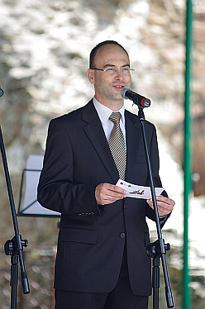
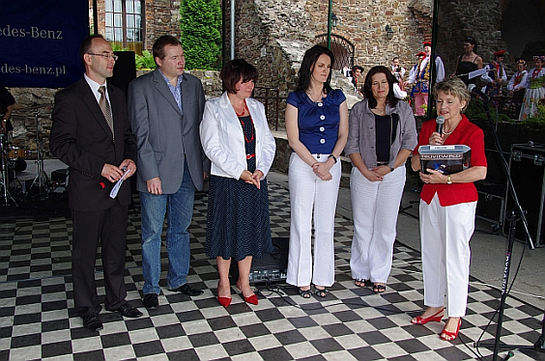
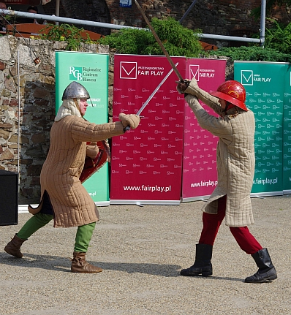
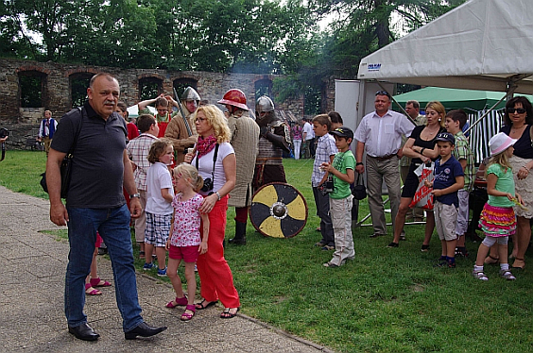

Kontakt: Agata Rozalska - Public Relations
Biuro konkursu „Gmina Fair Play”, tel. (22) 630 96 99,
e-mail: pr@fairplay.pl; www.fairplay.pl

